本系列教程主要来自于官网入门教程的翻译，然后自己进行了部分的修改与实验，内容仅供参考。
“Hello world” of RabbitMQ
1、Windows下RabbitMQ的安装
下载Erlang，地址：http://www.erlang.org/download/otp_win32_R15B.exe ，双击安装即可（首先装）
下载RabbitMQ，地址：http://www.rabbitmq.com/releases/rabbitmq-server/v3.3.4/rabbitmq-server-3.3.4.exe ，双击安装即可
下载rabbit-client.jar ，Java代码时需要导入。地址：http://www.rabbitmq.com/releases/rabbitmq-java-client/v3.3.4/rabbitmq-java-client-bin-3.3.4.zip
安装完成后，在RabbitMQ的安装目录的sbin先会有：rabbitmq-server.bat
例如：
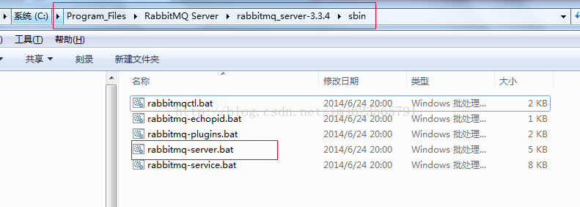
在cmd下：进入sbin目录，运行rabbitmq-server start
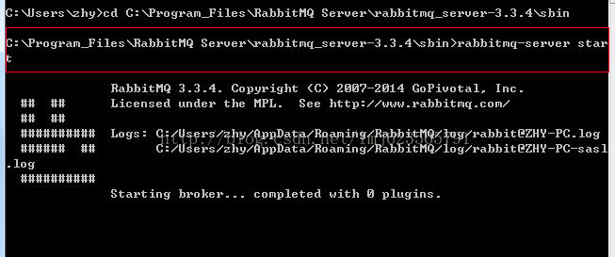
2、介绍
RabbitMQ 是信息传输的中间者。本质上，他从生产者（producers）接收消息，转发这些消息给消费者（consumers）.换句话说，他能够按根据你指定的规则进行消息转发、缓冲、和持久化。
RabbitMQ 的一些常见的术语：
Producing意味着无非是发送。一个发送消息的程序是一个producer(生产者)。一般用下图表示Producer：
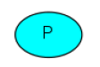
Queue（队列）类似邮箱。依存于RabbitMQ内部。虽然消息通过RabbitMQ在你的应用中传递，但是它们只能存储在queue中。队列不受任何限制，可以存储任何数量的消息—本质上是一个无限制的缓存。很多producers可以通过同一个队列发送消息，相同的很多consumers可以从同一个队列上接收消息。一般用下图表示队列：
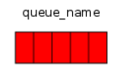
Consuming（消费）类似于接收。consumer是基本属于等待接收消息的程序。一般使用下图表示Consumer:
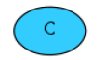
注意：producer（生产者）,consumer（消费者）,broker（RabbitMQ服务）并不需要部署在同一台机器上，实际上在大多数实际的应用中，也不会部署在同一台机器上。
2、Java入门实例
一个producer发送消息，一个接收者接收消息，并在控制台打印出来。如下图：
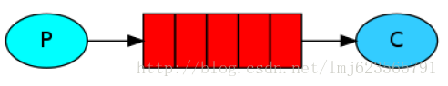

注：需要在官网下载rabbitmq-java-client-bin-*.zip将jar放入项目的classpath.
发送端：Send.java 连接到RabbitMQ（此时服务需要启动），发送一条数据，然后退出。
[java] view plain copy
- package com.zhy.rabbit._01;

- import com.rabbitmq.client.Channel;
- import com.rabbitmq.client.Connection;
- import com.rabbitmq.client.ConnectionFactory;

- public class Send
- {
- //队列名称
- private final static String QUEUE_NAME = "hello";

- public static void main(String[] argv) throws java.io.IOException
- {
- /**
- * 创建连接连接到MabbitMQ
- */
- ConnectionFactory factory = new ConnectionFactory();
- //设置MabbitMQ所在主机ip或者主机名
- factory.setHost("localhost");
- //创建一个连接
- Connection connection = factory.newConnection();
- //创建一个频道
- Channel channel = connection.createChannel();
- //指定一个队列
- channel.queueDeclare(QUEUE_NAME, false, false, false, null);
- //发送的消息
- String message = "hello world!";
- //往队列中发出一条消息
- channel.basicPublish("", QUEUE_NAME, null, message.getBytes());
- System.out.println(" [x] Sent '" + message + "'");
- //关闭频道和连接
- channel.close();
- connection.close();
- }
- }
值得注意的是队列只会在它不存在的时候创建，多次声明并不会重复创建。信息的内容是字节数组，也就意味着你可以传递任何数据。
接收端：Recv.java 不断等待服务器推送消息，然后在控制台输出。
[java] view plain copy
- package com.zhy.rabbit._01;

- import com.rabbitmq.client.Channel;
- import com.rabbitmq.client.Connection;
- import com.rabbitmq.client.ConnectionFactory;
- import com.rabbitmq.client.QueueingConsumer;

- public class Recv
- {
- //队列名称
- private final static String QUEUE_NAME = "hello";

- public static void main(String[] argv) throws java.io.IOException,
- java.lang.InterruptedException
- {
- //打开连接和创建频道，与发送端一样
- ConnectionFactory factory = new ConnectionFactory();
- factory.setHost("localhost");
- Connection connection = factory.newConnection();
- Channel channel = connection.createChannel();
- //声明队列，主要为了防止消息接收者先运行此程序，队列还不存在时创建队列。
- channel.queueDeclare(QUEUE_NAME, false, false, false, null);
- System.out.println(" [*] Waiting for messages. To exit press CTRL+C");

- //创建队列消费者
- QueueingConsumer consumer = new QueueingConsumer(channel);
- //指定消费队列
- channel.basicConsume(QUEUE_NAME, true, consumer);
- while (true)
- {
- //nextDelivery是一个阻塞方法（内部实现其实是阻塞队列的take方法）
- QueueingConsumer.Delivery delivery = consumer.nextDelivery();
- String message = new String(delivery.getBody());
- System.out.println(" [x] Received '" + message + "'");
- }

- }
- }
分别运行Send.java和Recv.java 顺序无所谓。前提RabbitMQ服务开启。
运行结果：
[x]Sent 'hello world!'
----------------------------------------
[*] Waiting for messages. To exitpress CTRL+C
[x] Received 'hello world!'

